**Задание:** Создайте прототип мобильного приложения по вариантам, добавив свой

вариант 3-го экрана приложения:

**Ссылка на данную работу:** https://www.figma.com/file/ygF6B7HHVCIEbitZe1iYOh/Untitled?type=design&node-id=0%3A1&mode=design&t=RuFrVIR2TAc0tP0i-1

Экран first activity:

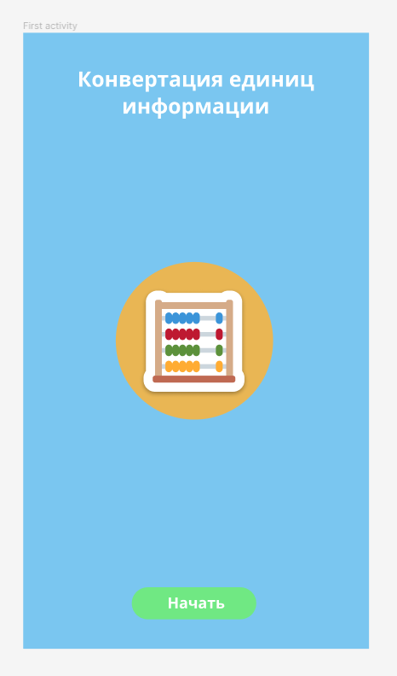

Открываем prototype,выбираем группу объектов под названием «кнопка». Ей мы задаем действие через нажатие на нее для переход на экран Second activity. Переход выполнен в smart-animate,скорость перехода-300ms.

Экран second activity:

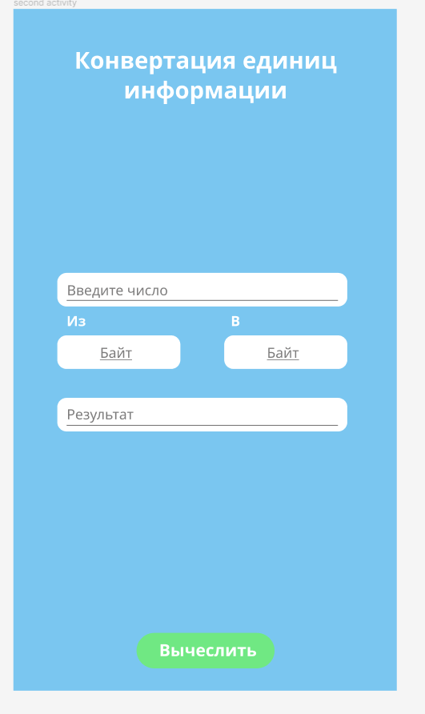

На данном экране выбираем группу объектов под названием «кнопка». Ей мы задаем действие через нажатие на нее для переход на экран Second activity after. Переход выполнен в smart-animate,скорость перехода-300ms.

Так же на этом экране если мы наводимся и нажимаем на группу объектов «number» либо же «Rezultat»,то на них будет накладываться в зависимости от группы на которую мы нажимаем определенный frame «primer 1» либо «primer 2».У этих двух переходов выставлена скорость и тип переход 300ms и smart-animate.

На этом экране для групп «first number» «second number» задаем одинаковые значения. Заходим в prototype мы задаем ей scroll behavior.выставляем позицию scroll with parent и overflow vertical.

Экран second activity:

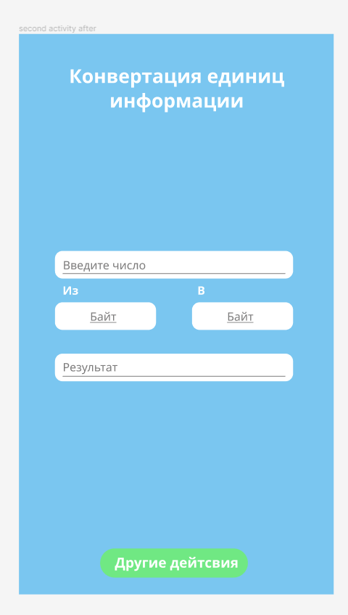

На данном экране мы выбираем группу объектов «кнопка» заходим в prototype.Задаем действия для этой группы объектов через нажатие, чтобы при нажатие на нее мы переходим на Frame 3 activity.На данном действие мы выставляем тип перехода и скорость: smart-activity,300ms.

Экран 3 activity

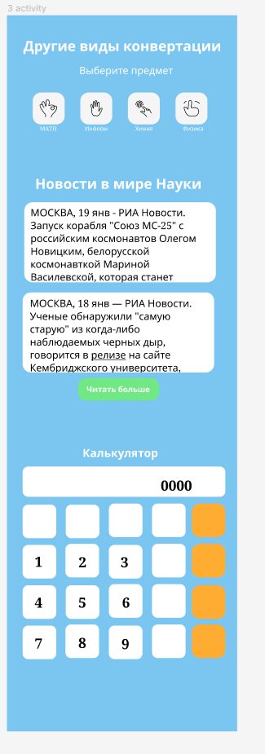

На данном экране у нас присутствует группа объектов «предметы» для которой через prototype мы задаем ей scroll behavior.выставляем позицию scroll with parent и overflow horizontal.

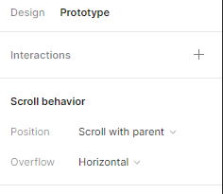

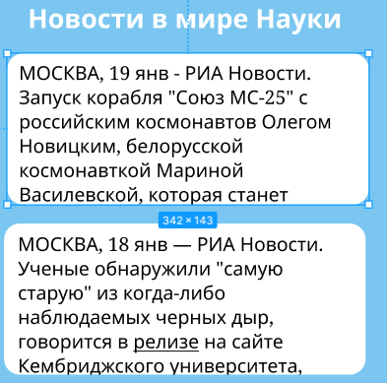

Для данных двух фреймов мы выставляем в прототипе все точно также как и для для группы объектов предметы .Однако overflow horizontal



Для данной кнопки мы через prototype задаем действие через нажатие, чтобы после этого мы переходили по ссылке которую вставили заранее.

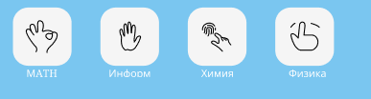

Для каждого объекта данной группы мы выставляем одинаковые настройки, единственное ,что будет между ними отличаться дак это экраны на которые мы переходим. Заходим в prototype

Задаем действие через нажатие на них чтобы мы переходили на заданный нами экран. На данном действие мы выставляем тип перехода и скорость: smart-activity,300ms.

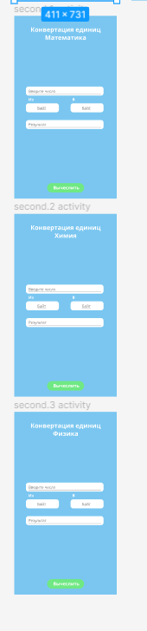

Для данных экранов у нас такие же настройки как для экрана second activity.

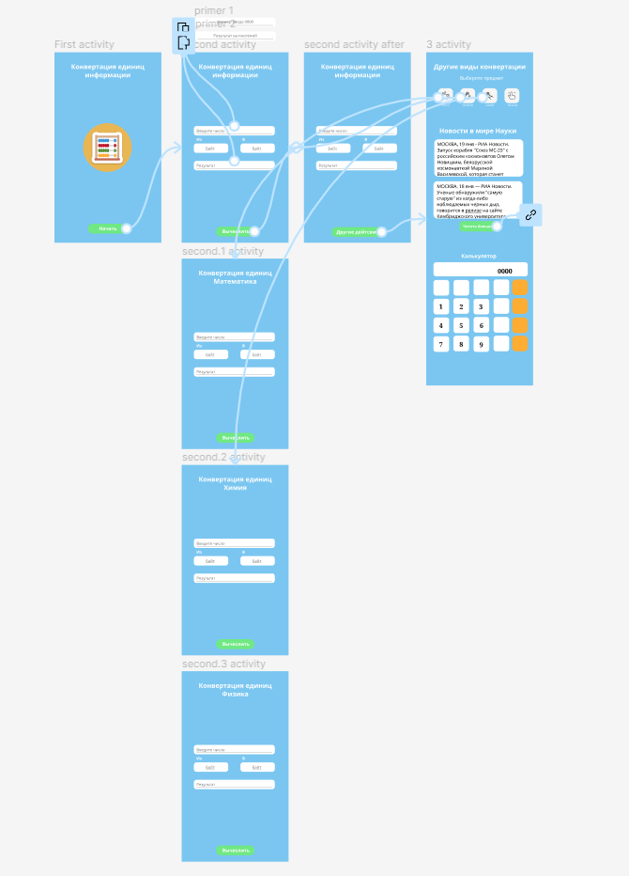

Вот так выглядят все функции на данной работе.